МИНИСТЕРСТВО ПРОСВЕЩЕНИЯ И ВОСПИТАНИЯ УЛЬЯНОВСКОЙ ОБЛАСТИ
Областное государственное бюджетное профессиональное
образовательное учреждение
«Димитровградский технико-экономический колледж»

РАБОЧАЯ ПРОГРАММА
ПРОИЗВОДСТВЕННОЙ ПРАКТИКИ

профессионального модуля ПМ.01 Осуществлять монтаж промышленного оборудования и пусконаладочные работы

Специальность 15.02.12 Монтаж, техническое обслуживание и ремонт промышленного оборудования (по отраслям)
(код, наименование)

Димитровград 20___
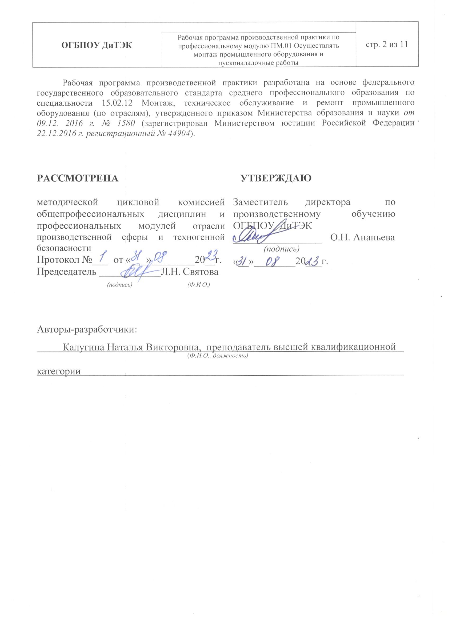
Содержание

1. Паспорт программы производственной практики……………………. | 4
2. Тематический план и содержание производственной практики……. | 6
3. Условия реализации производственной практики……………………. | 8
4. Контроль и оценка результатов освоения производственной практики…………………………………………………………………….. | 10

I ПАСПОРТ ПРОГРАММЫ ПРОИЗВОДСТВЕННОЙ ПРАКТИКИ

  - Область применения программы
Рабочая программа производственной практики является частью образовательной программы среднего профессионального образования - программы подготовки специалистов среднего звена, разработанной в соответствии с ФГОС СПО по специальности 15.02.12 Монтаж, техническое обслуживание и ремонт промышленного оборудования (по отраслям) в части освоения квалификации: техник – механик и вида деятельности: ВД 1 Осуществлять монтаж промышленного оборудования и пусконаладочные работы и проводится в форме практической подготовки.

  - Цели и задачи производственной практики – требования к результатам освоения практики:
Наименование ПМ | Наименование результата практики
ПМ.01 Осуществлять монтаж промышленного оборудования и пусконаладочные работы | Студент должен иметь практический опыт в:  - монтаже и пусконаладке промышленного оборудования на основе разработанной технической документации;  - проведение работ, связанных с применением грузоподъемных механизмов при монтаже и ремонте промышленного оборудования;  - контроле работ по монтажу промышленного оборудования с использованием контрольно-измерительных материалов;  - сборке узлов и систем, монтаже и наладке промышленного оборудования;  - программировании автоматизированных систем промышленного оборудования с учетом специфики технологических процессов;  - выполнении пусконаладочных работ и проведения испытаний промышленного оборудования;  - вскрытии упаковки с оборудованием;  - проверки соответствия оборудования комплектовочной ведомости и упаковочному листу на каждое место;  - выполнении операций по подготовке рабочего места и его обслуживанию;  - анализе исходных данных (чертеж, схема, узел, механизм);  - проведении работ, связанных с применением ручного и механизированного инструмента, контрольно-измерительных приборов, приспособлений для монтажа;  - диагностики технического состояния единиц оборудования;  - сборки и облицовки металлического каркаса,  - сборки деталей, узлов и механизмов, оборудования, агрегатов и машин;  - наладки автоматических режимов работы промышленного оборудования по количественным и качественным показателям в соответствии с технической документацией изготовителя по наладке оборудования;  - комплектовании необходимых для выполнения наладки приборов и инструмента;  - проведении подготовительных работ к испытаниям промышленного оборудования,  - проверке соответствия рабочих характеристик промышленного оборудования техническим требованиям и определения причин отклонений от них при испытаниях;  - контроле качества выполненных работ;  Содержание производственной практики направлено на формирование элементов следующих компетенций:  ПК 1.1 Осуществлять работы по подготовке единиц оборудования к монтажу  ПК 1.2 Проводить монтаж промышленного оборудования в соответствии с технической документацией  ПК 1.3 Производить ввод в эксплуатацию и испытания промышленного оборудования в соответствии с технической документацией  ОК 01. Выбирать способы решения задач профессиональной деятельности применительно к различным контекстам;  ОК 02. Использовать современные средства поиска, анализа и интерпретации информации и информационные технологии для выполнения задач профессиональной деятельности;  ОК 03. Планировать и реализовывать собственное профессиональное и личностное развитие, предпринимательскую деятельность в профессиональной среде, использовать знания по финансовой грамотности в различных жизненных ситуациях;  ОК 04. Эффективно взаимодействовать и работать в коллективе и команде;  ОК 05 Осуществлять устную и письменную коммуникацию на государственном языке Российской Федерации с учетом особенностей социального и культурного контекста;  ОК 06 Проявлять гражданско- патриотическую позицию, демонстрировать осознанное поведение на основе традиционных общечеловеческих ценностей, в том числе с учетом гармонизации межнациональных и межрелигиозных отношений, применять стандарты антикоррупционного поведения;  ОК 07. Содействовать сохранению окружающей среды, ресурсосбережению, применять знания об изменении климата, принципы бережливого производства, эффективно действовать в чрезвычайных ситуациях;  ОК 09. Пользоваться профессиональной документацией на государственном и иностранном языках.

1.3 Количество часов на освоение производственной практики: всего - 108 часа

- ТЕМАТИЧЕСКИЙ ПЛАН И СОДЕРЖАНИЕ ПРОИЗВОДСТВЕННОЙ ПРАКТИКИ
Наименование ПМ и видов работ УП | ПК | Наименование темы производственной практики | Содержание темы | Объем часов
ПМ.01 Осуществлять монтаж промышленного оборудования и пусконаладочные работы |  |  |  | 108
1. Виды работ Осуществление работ по подготовке единиц оборудования к монтажу | ПК 1.1 Осуществлять работы по подготовке единиц оборудования к монтажу | Тема 1 Руководство работами, связанными с применением грузоподъемных механизмов при монтаже промышленного оборудования | Инструктаж по технике безопасности на рабочем месте (на предприятии) | 6
 |  |  | Должностные инструкции механика | 6
 |  |  | Выбор и контроль монтажа технологического оборудования; Составление схем монтажных работ | 6
 |  |  | Использование грузоподъёмного оборудования | 6
 |  |  | Использование условной сигнализации при выполнении грузоподъемных работ | 6
 |  |  | Использование измерительных инструментов; Определение методов восстановления деталей | 6
2. Виды работ  Проведение водить монтаж промышленного оборудования в соответствии с технической документацией | ПК 1.2 Проводить монтаж промышленного оборудования в соответствии с технической документацией | Тема 2 Монтаж и пуско-наладка промышленного оборудования на основе разработанной технической документации; | Выполнение эскизов деталей при ремонте промышленного оборудования | 6
 |  |  | Участие в пусконаладочных работах промышленного оборудования; | 12
 |  | Тема 3 Проведение контроля работ по монтажу промышленного оборудования с использованием КИП | Использование измерительных инструментов; Определение методов восстановления деталей | 6
 |  | Тема 4 Составление документации для проведения работ по монтажу промышленного оборудования; | Выбор способов упрочнения поверхностей; | 6
3. Виды работ Проведение работ по вводу в эксплуатацию и испытанию промышленного оборудования в соответствии с технической документацией | ПК 1.3 Производить ввод в эксплуатацию и испытания промышленного оборудования в соответствии с технической документацией | Тема 5 Особенности монтажа промышленного оборудования | Участие в монтаж технологического оборудования | 12
 |  | Тема 6 Программирование автоматизированных систем промышленного оборудования с учетом специфики технологических процессов | Использование компьютерной техники и прикладных компьютерных программам; Использование нормативной и справочной литературой | 6
 |  | Тема 7 Сборка узлов и систем, монтаж и наладка промышленного оборудования | Выбор технологической оснастки | 6
 |  | Тема 8 Выполнение пусконаладочных работ и проведение испытаний систем промышленного оборудования | Проведение испытаний промышленного оборудования после ремонта и монтажа | 18
ИТОГО |  |  |  | 108

III. УСЛОВИЯ РЕАЛИЗАЦИИ ПРОИЗВОДСТВЕННОЙ ПРАКТИКИ
3.1. Требования к материально-техническому обеспечению
Производственная практика профессионального модуля ПМ.01 должна проводится в организациях, направление деятельности которых соответствует профилю подготовки студентов, то есть молокоперерабатывающих предприятиях.
Характеристика рабочих мест: на предприятиях, где планируется осуществлять прохождение производственной практики студентами на рабочих местах должны быть следующие нормативные документации в действующем исполнении:
- правила безопасной эксплуатации технологического оборудования
- правила внутреннего трудового распорядка
- правила организации труда на рабочем месте
- действующие санитарные нормы и правила
- инструкция по технике безопасности
- требования к специальным знаниям рабочего
- алгоритмы монтажа, ремонта и пусконаладочных работ по основным видам технологического оборудования.
Студент при прохождении производственной практики обязан:
- полностью выполнять задания, руководителей производственной практики;
- соблюдать действующие в организациях правила внутреннего трудового распорядка;
- заполнять дневник практики; изучать и строго соблюдать нормы охраны труда и правила пожарной безопасности.
По окончании производственной практики студент должен оформить и сдать:
- дневник по практике;
- отчет по практике;
принести и сдать:
- индивидуальное задание;
- аттестационный лист;
- характеристику по итогам практики.
Студент должен собрать достаточно полную информацию и документы (чертежи, материалы) необходимые для выполнения курсового проекта (работы). Сбор материалов должен вестись целенаправленно, применительно к теме проекта. Отчет по практике должен быть оформлен в соответствии с планом практики, с включением необходимых схем, эскизов, графиков и других материалов.

3.2. Информационное обеспечение обучения:
Основные источники:
1. Организация ремонтных, монтажных и наладочных работ по промышленному оборудованию: в 2 ч.: учебник для студ. учреждений сред. проф.образования / А.Н. Феофанов и др. – 3-е изд., стер. _ М.: ИЦ Академия, 2019. – 256 с.
2. Бурлев, М. Я. Технологическое оборудование молочной отрасли. Монтаж, наладка, ремонт и сервис: учебное пособие для среднего профессионального образования / М. Я. Бурлев, В. В. Илюхин, И. М. Тамбовцев. — 2-е изд. — Москва: Издательство Юрайт, 2019. — 418 с. — (Профессиональное образование). — Текст: электронный.
Дополнительные источники:
1. Схиртладзе А. Г., Феофанов А.Н. , и др. Организация и проведение монтажа и ремонта промышленного оборудования: В 2 ч. - М.: Академия, 2016
Периодическая литература:
- Журналы «Молочная промышленность» 2013-2018 г
- Журналы «Все о молоке» 2013-2018 г
Интернет-ресурсы:
www.moloprom.ru
www.milkbranch.ru
- NordicaSterling: промышленные роботы, дуговая сварка, сварочные роботы. Форма доступа http://www.nordicasterling.com/
- Электронный ресурс «Единое окно доступа к образовательным ресурсам». Форма доступа: http://window.edu.ru
- Электронный ресурс «Федеральный центр информационно-образовательных ресурсов». Форма доступа: http://fcior.edu.ru
- Электронный ресурс «Машиностроение». Форма доступа: http://www.mashportal.ru/

3.3. Общие требования к организации производственной практики
Производственная практика про профессионального модуля ПМ.01 должна проводится в организациях, направление деятельности которых соответствует профилю подготовки студентов, то есть молокоперерабатывающих предприятиях.
Условия проведения занятий на производстве максимально приближены к условиям их будущей профессиональной деятельности. Производственная практика производится на основе договоров, заключаемых между образовательным учреждением и молокоперерабатывающими предприятиями. Сроки проведения практики устанавливаются образовательным учреждением. Учебное заведение согласовывает программу практики с организациями, предоставляющие рабочие места практикантам. Молокоперерабатывающее предприятие участвует в организации и оценке результатов освоения профессиональных компетенций, полученных в период прохождения практики. Организации, участвующие в проведении практики предоставляют рабочие места практикантам, назначают руководителей практики от предприятия, определяют наставников, а также обеспечивают безопасные условия прохождения практики студентами, отвечающие санитарным правилам и требованиям охраны труда.
IV. КОНТРОЛЬ И ОЦЕНКА РЕЗУЛЬТАТОВ
ОСВОЕНИЯ ПРОИЗВОДСТВЕННОЙ ПРАКТИКИ
Контроль и оценка результатов освоения программы производственной практики осуществляется преподавателем профессионального цикла в процессе проведения занятий, а также выполнения студентами учебно-производственных заданий.

Результаты обучения | Показатели сформированности результатов практики | Формы и методы контроля  и оценки результатов обучения
ПМ.01 «Осуществлять монтаж промышленного оборудования и пусконаладочные работы
ПК 1.1 Осуществлять работы по подготовке единиц оборудования к монтажу | имеет опыт:  - вскрытия упаковки с оборудованием  - проверки соответствия оборудования  - комплектовочной ведомости и упаковочному листу на каждое место выполнения операций по подготовке рабочего места и его обслуживанию.  - анализа исходных данных (чертеж, схема, узел, механизм)  - проведения работ, связанных с применением ручного и механизированного инструмента, контрольно-измерительных приборов, приспособлений для монтажа  - диагностики технического состояния единиц оборудования  - контроля качества выполненных работ | Экспертная оценка наблюдения за процессом деятельности в период ПП  Экспертная оценка качества выполненной работы  Экспертная оценка продукта деятельности
ПК 1.2 Проводить монтаж промышленного оборудования в соответствии с технической документацией | -способен организовать работы по монтажу и испытанию промышленного оборудования после ремонта и монтажа;  -способен организовывать пусконаладочные работы промышленного оборудования;  -способен вести рациональную разметку места под монтаж оборудования;  - проводит сборку основных узлов:  -Резьбовых соединений;  -Валов и муфт;  -Подшипников;  -Зубчатых, цепных и ремённых передач.;  -использует контрольно-измерительный инструмент;  -при выполнении работ соблюдаются правила техники безопасности;  -при выполнении работ контролируется соблюдение правил техники безопасности членами бригады; | Экспертная оценка наблюдения за процессом деятельности в период ПП  Экспертная оценка качества выполненной работы  Экспертная оценка продукта деятельности
ПК 1.3 Производить ввод в эксплуатацию и испытания промышленного оборудования в соответствии с технической документацией | Имеет опыт  наладки автоматических режимов работы промышленного оборудования по количественным и качественным показателям в соответствии с технической документацией изготовителя по наладке оборудования;  - комплектования необходимых для выполнения наладки приборов и инструмента;  - проведения подготовительных работ к испытаниям промышленного оборудования, выполнения пусконаладочных работ и проведения испытаний промышленного оборудования;  проверки соответствия рабочих характеристик промышленного оборудования техническим требованиям и определения причин отклонений от них при испытаниях; контроля качества выполненных работ | Экспертная оценка наблюдения за процессом деятельности в период ПП  Экспертная оценка качества выполненной работы  Экспертная оценка продукта деятельности

